产品体验报告，有时候也叫产品分析报告，其实是我们了解一款产品好与坏的过程中的的记录书，记录着我们整个过程用到的方法，思维和结论。对于公司而言，这个结论可能用于自家产品的优化。对于个人而言，我们也想知道该产品有何特别之处，有何不到之处，以供参考和学习。

1. **文档输出环境**

|  |  |
| --- | --- |
| **产品名称** | 酷我音乐盒 |
| **APP版本号** | 9.0.2 |
| **体验手机** | 荣耀 V10 |
| **体验环境** | Android 8.0 |
| **撰写日期** | 2018/08/06 |

1. **产品信息**
2. **产品介绍**

**Slogan：**好音质用酷我

**产品背景：**

酷我由前百度首席架构师——雷鸣和从斯坦福MBA毕业归国的怀奇共同创建，聚集了一大批优秀科技人才。酷我音乐拥有曲库量近2000万首，与100余家唱片公司签署独家代理版权，并提供无损高清音乐试听与下载（部分）。

**产品功能：**

目前中国的音乐市场呈现出群雄割据的局面，版权问题成为今年来各家公司竞争的焦点。除了部分独家授权外，大部分公司是有互相授权的做法的。酷我的曲库在市场中是处于上游阶段的，在版权方面能与其竞争的是酷狗和QQ音乐。除了强大的曲库内容外，酷我客户端也有电台，视频，直播等。其中视频和直播的内容多是音乐方面的，满足大部分用户的音乐需求。

1. **用户人群**

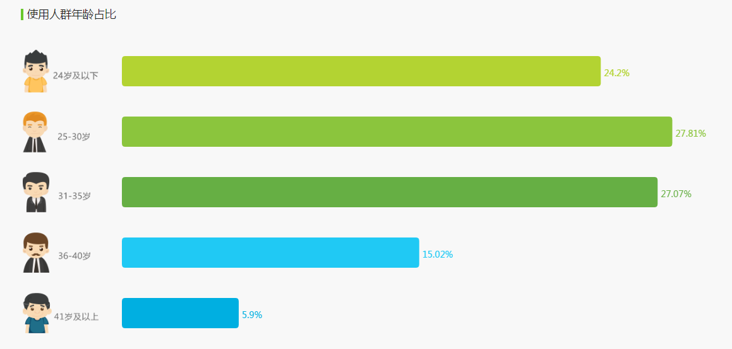

酷我的用户人群年龄分布上，主要集中于35周岁以下人群。酷我音乐创建于2005年，其中30~40岁这一年龄段的用户，正处于人生的黄金年龄阶段，收入比较高，多数人最早接触的应该是PC客户端。20~30岁这一人群应该是年轻、奋斗、对流行音乐比较感兴趣的人，酷我拥有多档综艺节目的版权，应该也是吸引这部分人群的主要因素。

1. **需求分析**

**用户分析：**上文对产品的用户人群按年龄做了分段，接下来选取几类典型用户做具体分析。

**上班族**：一二线城市的年轻人工作压力大，符合马洛斯需求模型里的第二级需求，安全需求。偶尔的听音乐，唱歌跳舞能放松人的心情，在喧嚣的世界里找到一丝安静。

**音乐发烧友**：此类用户在音乐方面有一定的专业知识，对音质和版权的问题都比较敏感。酷我提供无损音乐试听与下载，还提供了音乐母带音频的下载。一定程度上也是为专业用户而服务的，此类用户在一定领域内可能有号召力，因此留住这部分用户也是重要的。

**学生**：大学生是这个群体的代表，不仅对音乐的质与量有要求，对产品的设计和功能也更看重。酷我在这方面做得不如入网易云音乐，云音乐的歌单，私人FM等值得借鉴。

**粉丝**：粉丝是一个特别的群体，在以上三类用户中均有分布。在此拿出来讲是想说说酷我的独家版权，今天各热门的音乐综艺节目，有导师指导素人进行PK的游戏吸引了许多人的目光，节目粉丝追寻音乐可以为产品带来热度，同时广告和活动策划为平台带来收入和流量。

**业务分析：**用户痛点在哪里？创造了什么用户价值？

对于一款音乐APP，用户最核心的需求还是听音乐。当用户在你的APP里找不到想要的歌曲，手机里下载了4,5个客户端时。用户痛点就是体验的不流畅性，有时不得不中断原APP的播放，打开另一个音乐软件。

但是太美好的事情，往往是不可能发生的。首先是各大公司处于竞争关系，从商业和运营模式来讲，各家公司实力不同，各自的产品线不一样，如果音源高度同质化，剩下拼的就是用户体验和产品理念了，大公司有背景的企业自然有优势。

酷我音乐的版权合作广泛是其一个优势，在用户明确知道自己想要什么歌曲的时候，的确可以解决用户的绝大多数听歌需求。但是在用户不明确自己想要什么的时候，酷我在个性化推荐，各种生活场景的覆盖方面还有待提高。

1. **产品功能结构**

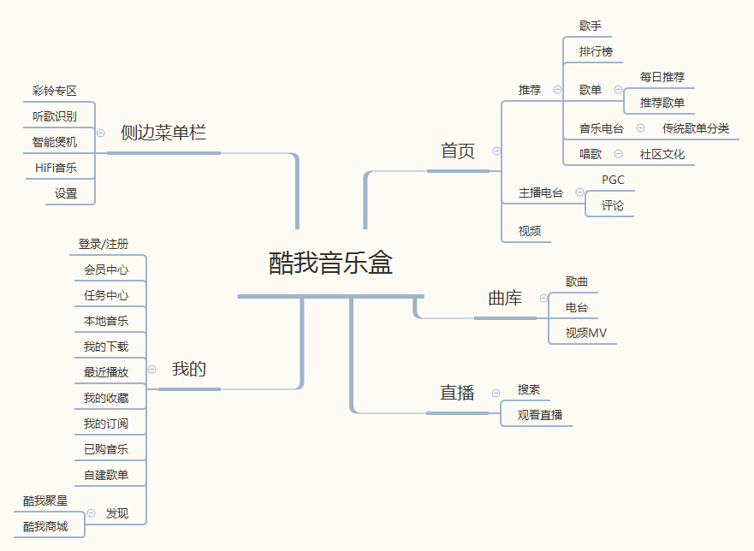

1. **产品分析**
2. **UX分析**

* **播放**

播放按钮放在底部导航栏，点击从底部弹窗，音乐自动播放。其他播放器是歌词跟播放按钮分开，但是独占一个播放栏。酷我的做法是将两个小功能合并起来，点击详情同时播音乐。

这应该是版本迭代过程中的一种妥协方式。想要做底部导航栏，意味着要压缩播放栏的空间。用户每次打开APP，应该是不记得上一次听的最后一首歌是什么的，可能由于好奇点进去，发现自动播放了，会有被冒犯的感觉。另一种情况是在听歌过程中，打开APP停止播放，发现需要多一步操作，体验并不好。希望酷我能继续优化这个功能。

1. **功能分析**

* **电台**

酷我将电台分为音乐电台和主播电台。主播电台顾名思义就是有电台主播的音乐频道，有点类似于收音机的效果，只不过少了实时互动性。音乐电台保留着传统的风格，有各种不同的主题推荐，满足你想要的各种风格。

这里特别讲下主播电台。酷我有自己原创的主播电台，如酷我音乐调频，莫萱日记等，由几个固定的主播主持着。原创的节目，目前也是吸引了大批粉丝驻留酷我。但节目近来有出江郎才尽的倾向，许多话题的风格跟之前重复，容易让用户产生审美疲劳。

从我注意到的几个版本来看，电台的位置飘忽不定。总感觉酷我没给原创电台这个分类找到合适的定位。但总的来说，有这样一档节目，让酷我在音乐类APP的竞争中有了独特的闪光点。

* **曲库**

酷我的入口这方面有自己的考虑。曲库是一个综合的搜歌入口，但首页也有歌手，分类这样的常见搜歌手段。酷我在曲库页面又突出了几个专区的音乐，包括调频，综艺，影视，儿童等。

酷我相比其他音乐APP，版权方面更有优势，特别是在综艺节目的音乐版权方面。但酷我的宗旨还是做好音乐，在banner里面轮播打广告显然克制得多，毕竟一个音乐APP不能靠几档综艺节目维持。专注于好音乐的搜集，打造产品文化对用户来说更重要。

1. **小结**

总的来说，报告内容仍让不够达到分析产出的目的，能力提升还有很长一段路要走。总结优缺点，好处是体验报告的流程大概又走了一遍，现在对这类文档的信息结构有了一定了解。缺点是为了写报告而写报告，在对产品没有深度体验的情况下仓皇下手，另外就是对功能设计，品牌文化的认知不够深刻。未能理解功能背后的用户需求，在以后的练习中，要注意产品有哪些独特之处，背后的设计理念是什么，受欢迎的原因是什么。